ТЗ по оформлению группы.
Основные данные
Ссылка на группу | https://vk.com/club00000
Ссылка на аккаунт Администратора группы | https://vk.com/id000000

Есть ли у вас логотип | Да - нет
Ссылка на сайт (если есть, также) | https://vk.com/id000000
Можем ли мы использовать дизайн сайта | Да - нет

Статус группы и количество строк статуса (если необходимо) | Тут вписать статус группы в скобках [количество строк]
Строки над баннером, нужно вписать весь текст (если необходимо) | Тут вписать строки которые будут над баннером

Если есть фирменный стиль, логотип или сайт, в макетах или в интернете, просим данную информацию также скинуть с ТЗ.
Перечислите ссылками оформление групп которые Вам понравились, исключительно по вашей тематике. Если таковых не обнаружили, перечислите те которые понравились, даже если они другой тематики.

Дизайн делиться на две части, это аватар (справа) и баннер (слева), где каждый выполняет свою функцию.

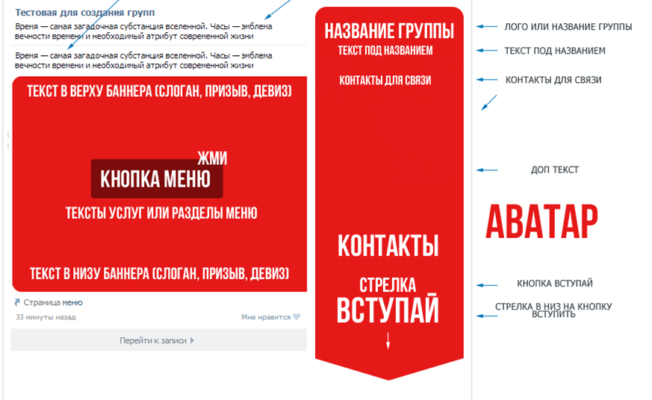

Аватар
Название группы (которое будет на аватаре ) | К примеру «VIP Тур»
Текст под названием (небольшой) | К примеру «турагентство»
Контакты для связи (если нужны) | К примеру «телефон, почта, скайп»
Если нужна кнопка вступай, ставим + | +

Баннер
Текст вверху баннера (слоган, призыв, девиз) | К примеру «лучший дизайн ВК»
Текст внизу баннера (слоган, призыв, девиз) | К примеру «мы поможем вам»
Если нужна кнопка «меню» ставим + | Используется при наличии меню
Тексты услуг или разделы меню | Используется при наличии меню

Меню группы
Меню группы -появляется при клике по баннеру (данный радел нужно заполнить, если у группы будет меню) Если меню имеет разделы, напишите их ниже в той последовательности, в которой они будут в меню.
Название раздела | Ссылка на (документ, тему, человека) если раздела еще нет, пишем «создать раздел»
О нас
Каталог
Отзывы
Оплата
Контакты

Данная информация должна быть воспринята, как ориентир. Небольшие отступления от плана в процессе работы вполне допустимы. Кардинальное изменение информации в «Брифах» после начала работы может привести к срыву сроков не по вине Исполнителя. Пожалуйста, отправьте этот заполненный файл на support@smmvk.ru

